**《与孩子一起学python》的第一章-作业**

1. **什么是编程？**
   1. **编程及告诉计算机要做什么**
2. **什么是指令？**
   1. **指令就是下达给计算机的一个基本命令，通常要求计算机做某件特定的事情，而程序就是多条指令的集合。**

**【测试题】**

1. **如何启动IDLE？**
   1. **从开始菜单，找到python对应版本的“IDLE”（python安装时自带的最基础的集成开发环境），点击即可打开这个窗口。**
2. **Print的作用是什么？**
   1. **将人发出的（文本）指令，（打印）即显示在在屏幕上**
   2. **print是Python中的输出语句，双引号当中是要显示给用户看的提示语句。**
3. **Python中表示乘法的符号是啥？**
   1. **“*”**
4. **启动运行第一个程序时IDLE会显示什么？**
   1. **Hello word**
5. **运行程序又叫什么？**
   1. **执行命令、指令、或程序，就是发行或发生。**
6. **在交互模式中，用python计算一周有多少分钟？**

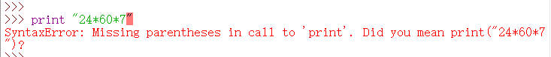

???????????????????????

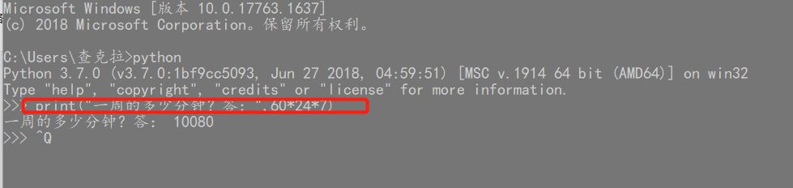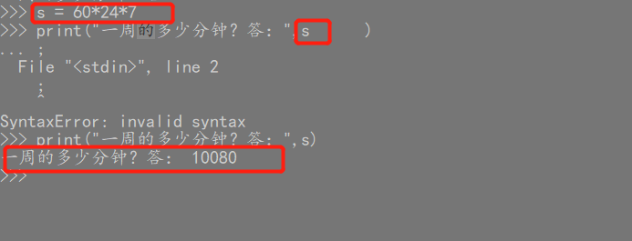

1. **编写简短程序，打印名字、出生日期、以及喜欢的颜色**

**My name is JX.**

**I was born july 26, 1997.**

**My favorite color is black .**

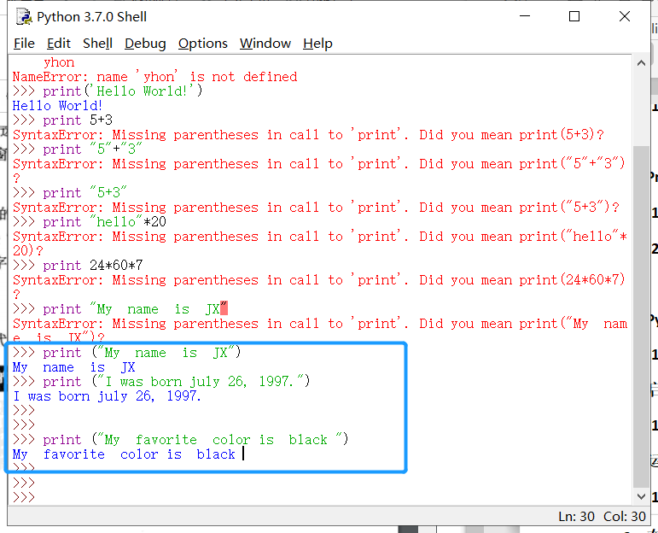

**师评：完成的不错，确切的说，很棒了！**